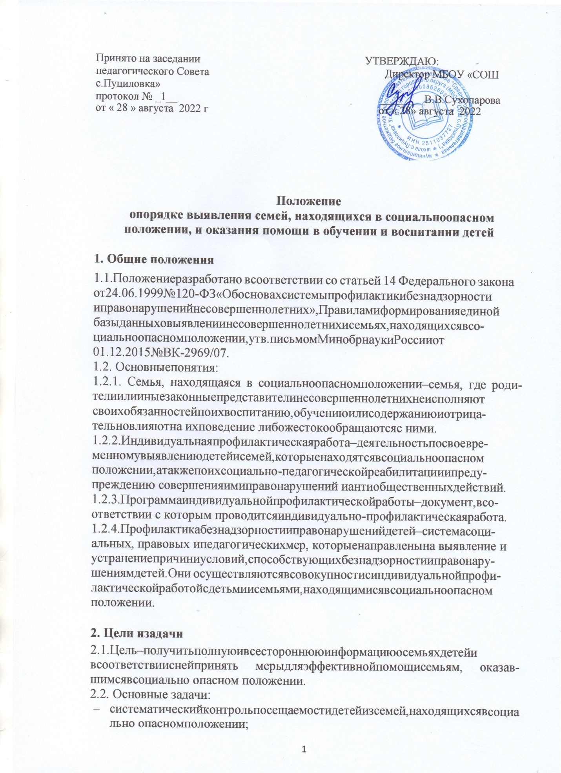

Принято на заседании УТВЕРЖДАЮ:
педагогического Совета Директор МБОУ «СОШ
с.Пуциловка»
протокол № _1__ ________В.В.Сухопарова
от « 28 » августа 2022 г от « 28» августа 2022

Положение
опорядке выявления семей, находящихся в социальноопасном положении, и оказания помощи в обучении и воспитании детей

1. Общие положения
1.1.Положениеразработановсоответствиисостатьей14Федеральногозакона от24.06.1999№120-ФЗ«Обосновахсистемыпрофилактикибезнадзорности иправонарушенийнесовершеннолетних»,Правиламиформированияединой базыданныховыявлениинесовершеннолетнихисемьях,находящихсявсо-циальноопасномположении,утв.письмомМинобрнаукиРоссииот 01.12.2015№ВК-2969/07.
1.2. Основныепонятия:
1.2.1. Семья, находящаяся в социальноопасномположении–семья, где роди-телиилииныезаконныепредставителинесовершеннолетнихнеисполняют своихобязанностейпоихвоспитанию,обучениюилисодержаниюиотрица-тельновлияютна ихповедение либожестокообращаютсяс ними.
1.2.2.Индивидуальнаяпрофилактическаяработа–деятельностьпосвоевре-менномувыявлениюдетейисемей,которыенаходятсявсоциальноопасном положении,атакжепоихсоциально-педагогическойреабилитацииипреду-преждению совершенияимиправонарушений иантиобщественныхдействий. 1.2.3.Программаиндивидуальнойпрофилактическойработы–документ,всо-ответствии с которым проводитсяиндивидуально-профилактическаяработа. 1.2.4.Профилактикабезнадзорностииправонарушенийдетей–системасоци-альных, правовых ипедагогическихмер, которыенаправленына выявление и устранениепричиниусловий,способствующихбезнадзорностииправонару-шениямдетей.Ониосуществляютсявсовокупностисиндивидуальнойпрофи-лактическойработойсдетьмиисемьями,находящимисявсоциальноопасном положении.

2. Цели изадачи
2.1.Цель–получитьполнуюивсестороннююинформациюосемьяхдетейи всоответствииснейпринять мерыдляэффективнойпомощисемьям, оказав-шимсявсоциально опасном положении.
2.2. Основные задачи:
− систематическийконтрольпосещаемостидетейизсемей,находящихсявсоциально опасномположении;

1
− периодическаяпроверкажилищно-коммунальныхусловийпроживания детей;
− поэтапныйконтроль выполнения родительских обязанностей; − выявление исоставление списка асоциальныхсемей;
− оказание помощи восвоенииобразовательной программыдетямиз асоци-альныхсемей;
− оказание помощи асоциальным семьям вобучении ивоспитании детей.

3. Порядок выявления семей, оказавшихся в социальноопасном положении, и оказания помощи в воспитании детей
3.1.Уполномоченныйпозащитеправучастниковобразовательныхотноше-ний:
3.1.1.Оказываеторганизационно-методическуюпомощьвоспитателямвра-боте снеблагополучнымисемьямии семьямигруппыриска.
3.1.2.Ведет анализусловийипричинпроблемывсемьеиопределяетмерыпо ихустранению.
3.1.3.Обеспечиваетучетианализинформацииодеятельностидетскогосадав сферепрофилактики безнадзорности иправонарушенийдетей.
3.2. Старший воспитатель ивоспитатели:
3.2.1.Анализируют информациюоребенкеиегосемьес цельювыявлениясе-мей, которые находятся в социально опасномположении.
3.2.2. Проводят мониторингпосещаемости воспитанниковдетскогосада. 3.2.3. Выясняют причиныотсутствия ребенка вдетскомсаду.
3.2.4.Знакомятродителейсправамиребенкавсемье,привлекаютпсихологак коррекцииповедения ребенка вдетскомсаду.
3.2.5.Проводятиндивидуальныепрофилактическиепредупредительныебе-седы.
3.2.6.Доводятдосведениязаведующегослучаиплохогообращениясребен-ком,побоев,случаинесвоевременногоприходазаребенкомвдетскийсад,слу-чаипоявленияхродителей вдетском садув нетрезвом виде.
3.2.7. Посещают семью на домув случае необходимости. 3.3. Педагог-психолог:
3.3.1. Проводитнаблюдение за поведениемдетейв группах.
3.3.2. Оформляетпсихолого-педагогическую характеристику на ребенка.3.3.3.Проводитиндивидуальнуюпрофилактическуюработусдетьмиизсе-мей, находящихся всоциальноопасномположении.
3.3.4.Осуществляетанкетированиеродителей,обработкуианализполучен-ныхданных. 3.3.5.Осуществляетдиагностическуюикоррекционнуюработусдетьмииихро-дителями.
3.3.6.Проводитсродителямисемей,находящихсявсоциально опасномполо-жении,индивидуальныеконсультации.
3.4. Медицинскаясестра:
3.4.1. Отслеживает состояние здоровья ребенка.

2
3.4.2.Ведетпросветительскуюработуоподдержанииздоровьяребенкадля родителей.
3.4.3.Проводитмедицинскоеобследованиеребенкасцельювыявлениянаси-лия, жестокогообращения с детьми.
3.5. Заведующий: 3.5.1. Информирует:
− органпрокуратуры – онарушенииправи свободдетей;
− комиссиюподеламнесовершеннолетнихизащитеихправ–овыявленных случаяхнарушенияправдетейнаобразование,отдых,жилищеидругих прав;
− органопекиипопечительства–овыявлениидетей,оставшихсябезпопе-ченияродителейили иныхзаконныхпредставителей, либонаходящихся в обстановке,представляющейугрозуихжизни,здоровьюилипрепятству-ющейихвоспитанию;
− органуправлениясоциальнойзащитойнаселения–овыявлениидетей, нуждающихсявпомощигосударствавсвязисбезнадзорностьюилибес-призорностью,атакжеовыявлениисемей,находящихсявсоциально-опас-номположении;
− органвнутреннихдел–овыявленииродителейдетейилииныхихзакон-ныхпредставителей ииных лиц, жестокообращающихся с детьми и(или) вовлекающихихвсовершениепреступленияилиантиобщественныхдей-ствийилисовершающихпоотношению к ним другие противоправные де-яния,атакжеодетях,совершившихправонарушение илиантиобществен-ныедействия;
− органуправленияздравоохранением–овыявлениинесовершеннолетних, нуждающихсявобследовании,наблюденииилилечениивсвязисупотреб-лениемалкогольнойиспиртосодержащейпродукции,пиваинапитков,из-готавливаемыхнаегооснове,наркотическихсредств,психотропныхи одурманивающихвеществ.
− органуправленияобразования–о выявлении несовершеннолетних,нужда-ющихсявпомощигосударствавсвязиспрекращениемпонеуважительнымпричинам посещенияДОУ.
3.5.2.Проводитагитационнуюработусредиродителей(законныхпредстави-телей).

3

